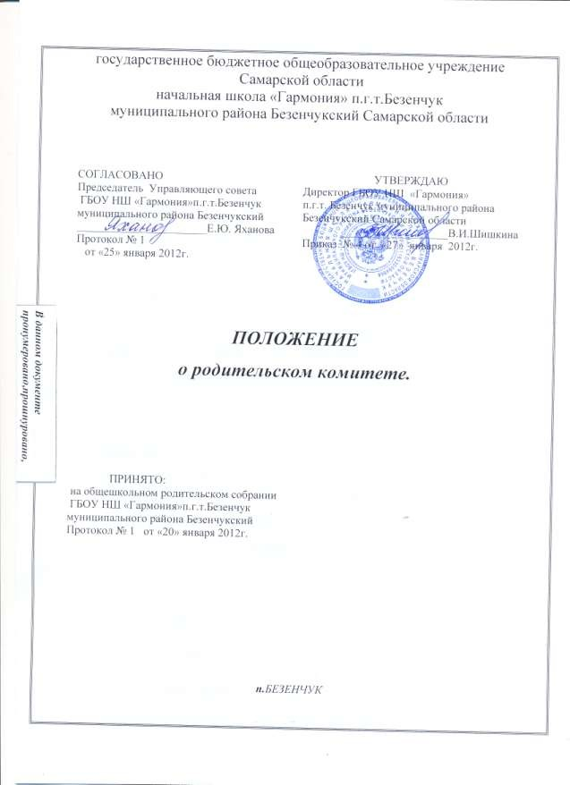

Общие положения

  - Настоящее Положение регламентирует деятельность родительского комитета ГБОУ НШ «Гармония» п.г.т. Безенчук как органа самоуправления школы.

  - Деятельность комитета осуществляется в соответствии с Конвенцией ООН о правах ребенка, действующим законодательством РФ в области образования, Типовым положением об общеобразовательном учреждении, Уставом и настоящим Положением.
  - Родительский комитет создается в целях содействия общеобразовательному учреждению в осуществлении воспитания и обучения детей.

  - Положение о родительском комитете обсуждается и принимается на общем родительском собрании, утверждается и вводится в действие приказом по школе; изменения и дополнения в настоящее Положение вносятся в том же порядке.
  - Родительский комитет (далее - комитет) избирается общим собранием родителей по представлению классных родительских комитетов Срок полномочий комитета 1 год (ротация состава комитета проводится ежегодно на одну треть).
  - Численный состав комитета определяется общеобразовательным учреждением самостоятельно

  - Решения комитета являются рекомендательными для участников образовательного процесса.
.

Основные задачи комитета

2.1.Содействие руководству школы:
- в совершенствовании условий для осуществления образовательного процесса, охраны жизни и здоровья обучающихся, свободного развития личности;
- в защите законных прав и интересов обучающихся, детей в т. ч. социально незащищенных;
- в организации и проведении общих внеклассных мероприятий.

  - Организация работы с родителями (законными представителями) обучающихся школы по разъяснению их прав и обязанностей, значения всестороннего воспитания ребенка в семье.

  - Установление единства воспитательного влияния на детей педагогическим коллективом общеобразовательного учреждения и семьей.

  - Привлечение родительской общественности к активному участию в жизни школы, к организации педагогической пропаганды среди родителей и общественности.

Функции родительского комитета

  - Содействует обеспечению оптимальных условий для организации образовательного процесса (оказывает помощь, в частности. подготовке наглядных методических пособий).

  - Координирует деятельность классных родительских комитетов.

  - Проводит разъяснительную и консультативную работу среди родителей (законных представителей) обучающихся и детей об их правах и обязанностях.

  - Оказывает содействие в проведении общих мероприятий.

  - Оказывает помощь руководству школы в организации и проведении общих родительских собраний.

  - Организует и проводит собрания, доклады, лекции для родителей, беседы (круглые столы) по вопросам семейного воспитания детей.

  - Взаимодействует с общественными организациями по вопросам пропаганды школьных традиций, уклада школьной жизни.

  - Взаимодействует с другими органами самоуправления школы по вопросам проведения общих внеклассных мероприятий и другим, относящимся к компетенции комитета.

Права родительского комитета

  - Вносить предложения руководству и органам самоуправления школы по совершенствованию управления, получать информацию о результатах их рассмотрения.

  - Обращаться за разъяснениями в учреждения и организации по вопросам воспитания детей.

4.3.Рассматривать, обсуждать и принимать решения по различным вопросам деятельности Учреждения в форме предложений. Эти предложения должны быть рассмотрены должностными лицами Учреждения с последующим сообщениями о результатах рассмотрения председателю родительского комитета.Заслушивать и получать информацию от руководства школы, других органов управления о результатах образовательного процесса, о воспитании обучающихся.

  - Принимать участие в обсуждении локальных актов школы в части установления прав обучающихся.

  - Давать разъяснения и принимать меры по рассматриваемым обращениям родителей (законных представителей) обучающихся, председателей классных родительских комитетов по вопросам охраны жизни и здоровья обучающихся, соблюдению их прав.

  - Поощрять родителей (законных представителей) обучающихся за активную работу в комитете, оказание помощи в проведении общих внеклассных мероприятий, за укрепление материально-технической базы образовательного процесса.

  - Организовывать постоянные или временные комиссии под руководством членов комитета для исполнения своих функций на более высоком уровне.

  - Разрабатывать и принимать локальные акты в рамках установленной компетенции (решения заседаний комитета о классных родительских комитетах, о комиссиях комитета).

  - Председатель комитета может присутствовать (с последующим информированием комитета) на заседаниях педагогического совета, других органов самоуправления по вопросам соблюдения Устава, дисциплины, соблюдения прав обучающихся.

  - Принимать участие в решении вопросов по оказанию материальной помощи социально незащищенным обучающимся.

  - Обсуждают кандидатуры и утверждает списки детей, обучающихся, которым необходимо оказать материальную помощь;

Ответственность родительского комитета

Комитет отвечает за:

  - Выполнение плана работы.

  - Выполнение решений, реализацию рекомендаций.

  - Установление взаимопонимания и взаимодействия между руководством школы, педагогическими работниками и родителями (законными представителями) обучающихся в вопросах семейного и общественного воспитания.

  - Качественное принятие решений в соответствии с действующим законодательством.

Делопроизводство родительского комитета

  - Комитет ведет протоколы своих заседаний и общих родительских собраний

  - Планы, отчеты о проделанной работе, протоколы заседаний хранятся в канцелярии общеобразовательного учреждения. Срок хранения не более трех лет.

Срок действия положения неограничен.

